ALLEGATO 1

Al Dirigente Scolastico
dell’IC “F. DE SANCTIS – MOIANO”

Il/la sottoscritto/a ____________________________ nato/a a ______________________ (______) il _____/_____/________ in servizio presso codesta istituzione scolastica per l’a.s. 2020/2021 in qualità di:____________________________________________________________
CHIEDE
alla S.V. di partecipare alla procedura comparativa per il reclutamento di docenti interni per le funzioni di Tutor di laboratorio per la realizzazione del progetto “ARTE, PAESAGGIO, CITTADINANZA: EDUCHIAMO ALLA BELLEZZA” (COD. RUP. 280 - C.U.P. C56D20004380008) a valere dell’AVVISO PUBBLICO “PER IL FINANZIAMENTO DI PROGETTI DI EDUCAZIONE NON FORMALE E INFORMALE E DI ATTIVITA’ LUDICHE PER L’EMPOWERMENT DELL’INFANZIA E DELL’ADOLESCENZA” - “EduCare” - DIPARTIMENTO PER LE POLITICHE DELLA FAMIGLIA, per il seguente percorso laboratoriale:

- GreenEnglish (durata n.50 ore)

Il/la sottoscritto/a, consapevole della responsabilità penale in caso di dichiarazioni mendaci, dichiara ai sensi degli art. 46 e 47 del DPR 445/2000 sotto la propria responsabilità quanto segue:
- di aver preso visione del bando e di accettarne integralmente il contenuto;
- di essere in possesso dei titoli dichiarati nel curriculum vitae allegato alla presente;
- di essere disponibile, in caso di nomina, a svolgere l’incarico senza riserva, assicurando la propria presenza negli incontri propedeutici all’inizio delle attività e nelle manifestazioni conclusive del progetto;
- della natura autonoma del rapporto di collaborazione che si potrà eventualmente instaurare, e precisamente che la contrattualizzazione avverrà direttamente da parte del soggetto del terzo settore capofila dell'ATS costituita individuato nella Projenia società cooperativa sociale (P.I. 02571990643).

A tal fine, allega alla presente:

- copia fotostatica f/r del documento di identità in corso di validità;
- copia fotostatica f/r del codice fiscale;
- curriculum vitae in formato europeo firmato in ogni pagina e con in calce autorizzazione al trattamento dei dati personali ai sensi del GDPR (UE) 2016/679;
- Scheda valutazione dei titoli.

Il/la sottoscritt__ autorizza al trattamento dei dati personali ai sensi e per effetto del GDPR (UE) 2016/679 e dichiara sotto la propria responsabilità che la documentazione dichiarata e/o allegata è conforme agli originali, presentabili qualora fossero richiesti.

Il/la sottoscritt__ dichiara sotto la propria responsabilità, ai sensi degli art. 46 e 47 del DPR 445/2000, che i titoli valutati nella scheda di valutazione seguente trovano riscontro nel curriculum vitae in formato europeo allegato alla presente.

Data ___________
Firma
_________________________________

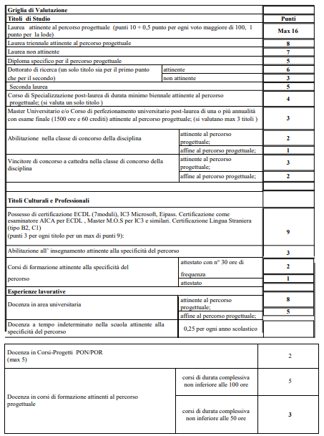

Segnare di fianco il punteggio che il candidato ritiene di possedere per ogni riga

